Utilisez cette page pour noter l’utilisation de l’image ou pour ajouter des descriptions.
Ce document peut être adapté à vos besoins et sauvegardé à nouveau.

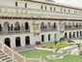 | Image nº 1  À Jaipur, au Rajasthan
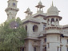 | Image nº 2  École Mayo Boys School
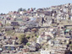 | Image nº 3  À Shimla
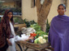 | Image nº 4  À Delhi
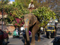 | Image nº 5  À Udaipur, au Rajasthan
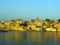 | Image nº 6  À Udaipur, au Rajasthan
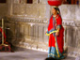 | Image nº 7  À Udaipur, au Rajasthan
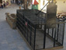 | Image nº 8  À Udaipur, au Rajasthan
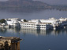 | Image nº 9  À Udaipur, au Rajasthan

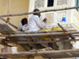 | Image nº 10  À Udaipur, au Rajasthan
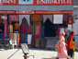 | Image nº 11  À Udaipur, au Rajasthan
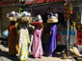 | Image nº 12  À Udaipur, au Rajasthan
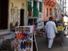 | Image nº 13  À Udaipur, au Rajasthan
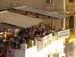 | Image nº 14  À Udaipur, au Rajasthan
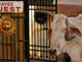 | Image nº 15  À Udaipur, au Rajasthan
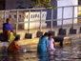 | Image nº 16  À Udaipur, au Rajasthan
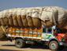 | Image nº 17  Au Rajasthan
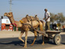 | Image nº 18  Au Rajasthan
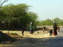 | Image nº 19  Au Rajasthan
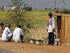 | Image nº 20  Au Rajasthan
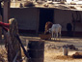 | Image nº 21  Au Rajasthan
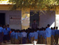 | Image nº 22  Au Rajasthan
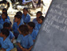 | Image nº 23  Au Rajasthan
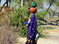 | Image nº 24  Au Rajasthan
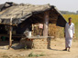 | Image nº 25  Au Rajasthan
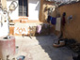 | Image nº 26  Au Rajasthan
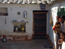 | Image nº 27  Au Rajasthan
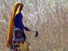 | Image nº 28  Au Rajasthan
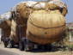 | Image nº 29  Au Rajasthan
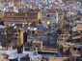 | Image nº 30  À Bundi, au Rajasthan
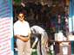 | Image nº 31  À Bundi, au Rajasthan
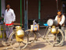 | Image nº 32  À Bundi, au Rajasthan
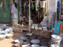 | Image nº 33  À Bundi, au Rajasthan
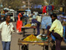 | Image nº 34  À Bundi, au Rajasthan
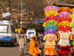 | Image nº 35  À Bundi, au Rajasthan
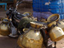 | Image nº 36  À Bundi, au Rajasthan
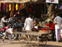 | Image nº 37  À Bundi, au Rajasthan
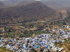 | Image nº 38  À Bundi, au Rajasthan
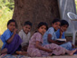 | Image nº 39  Près de Bundi, au Rajasthan
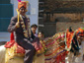 | Image nº 40  À Thikarda, au Rajasthan
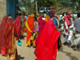 | Image nº 41  À Thikarda, au Rajasthan
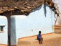 | Image nº 42  À Thikarda, au Rajasthan
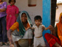 | Image nº 43  À Thikarda, au Rajasthan
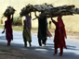 | Image nº 44  À Bundi, au Rajasthan
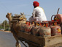 | Image nº 45  Au Rajasthan
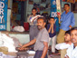 | Image nº 46  À Bundi, au Rajasthan
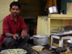 | Image nº 47  À Bundi, au Rajasthan
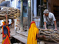 | Image nº 48  À Bundi, au Rajasthan
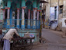 | Image nº 49  À Bundi, au Rajasthan
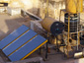 | Image nº 50  À Bundi, au Rajasthan
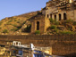 | Image nº 51  À Bundi, au Rajasthan
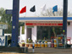 | Image nº 52  Au Rajasthan
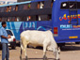 | Image nº 53  Au Rajasthan
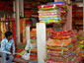 | Image nº 54  À Jaipur, au Rajasthan
 | Image nº 55  À Jaipur, au Rajasthan
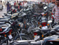 | Image nº 56  À Jaipur, au Rajasthan
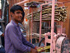 | Image nº 57  À Delhi
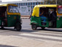 | Image nº 58  À Delhi
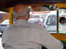 | Image nº 59  À Delhi
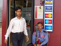 | Image nº 60  À Delhi
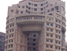 | Image nº 61  À Delhi
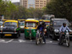 | Image nº 62  À Delhi
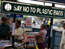 | Image nº 63  À Delhi
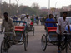 | Image nº 64  À Delhi
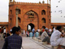 | Image nº 65  Le Jama Masjid, à Delhi
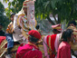 | Image nº 66  À Chandigarh
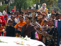 | Image nº 67  À Chandigarh
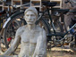 | Image nº 68  À Chandigarh
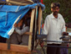 | Image nº 69  À Chandigarh

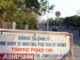 | Image nº 70  À Chandigarh
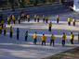 | Image nº 71  À Chandigarh
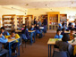 | Image nº 72  À Chandigarh
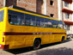 | Image nº 73  À Chandigarh : l’école Vivek High School
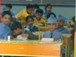 | Image nº 74  À Chandigarh : l’école Vivek High School
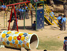 | Image nº 75  À Chandigarh : l’école Vivek High School
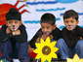 | Image nº 76  À Chandigarh : l’école Vivek High School
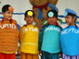 | Image nº 77  À Chandigarh : l’école Vivek High School
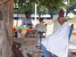 | Image nº 78  À Chandigarh
 | Image nº 79  À Chandigarh
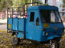 | Image nº 80  À Bundi, au Rajasthan
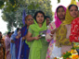 | Image nº 81  À Chandigarh
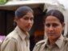 | Image nº 82  À Chandigarh
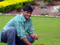 | Image nº 83  À Chandigarh
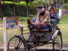 | Image nº 84  À Chandigarh
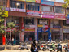 | Image nº 85  À Chandigarh
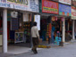 | Image nº 86  À Chandigarh
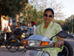 | Image nº 87  À Chandigarh
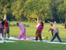 | Image nº 88  À Chandigarh
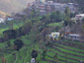 | Image nº 89  Près de Kasauli

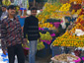 | Image nº 90  À Dehra Dun, en Uttaranchal
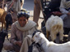 | Image nº 91  À Dehra Dun, en Uttaranchal
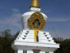 | Image nº 92  À Dehra Dun, en Uttaranchal
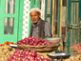 | Image nº 93  À Dehra Dun, en Uttaranchal
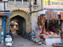 | Image nº 94  À Dehra Dun, en Uttaranchal
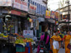 | Image nº 95  À Dehra Dun, en Uttaranchal
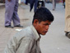 | Image nº 96  À Dehra Dun, en Uttaranchal
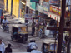 | Image nº 97  À Dehra Dun, en Uttaranchal
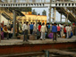 | Image nº 98  À Chandigarh
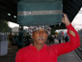 | Image nº 99  À Chandigarh
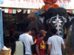 | Image nº 100  À Goa
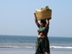 | Image nº 101  À Goa
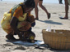 | Image nº 102  À Goa
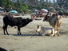 | Image nº 103  À Goa
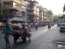 | Image nº 104  À Mumbai
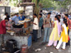 | Image nº 105  À Mumbai
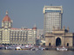 | Image nº 106  À Mumbai
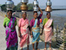 | Image nº 107  À Mumbai
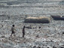 | Image nº 108  À Mumbai
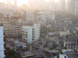 | Image nº 109  À Mumbai
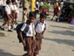 | Image nº 110  À Mysore
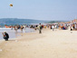 | Image nº 111  À Goa
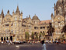 | Image nº 112  À Mumbai
 | Image nº 113  À Mumbai
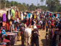 | Image nº 114  À Goa
Les images 1 à 100 ont été utilisées avec la permission de Susan Duncan.
Les images 101 à 114 ont été utilisées avec la permission de Darren Shaw.

Les photos de la collection d’images peuvent être utilisées dans un contexte éducatif à but non lucratif. Cependant, la source des photos doit être citée.

Le contenu des descriptions des images ci-dessus a été fourni par le photographe et n'a pas été révisé par Alberta Education.

